Análisis de la información – Facultad de Ingeniería de la UBA
Artecasa
Trabajo práctico del grupo 3 a cargo de Alejandra Rivadulla

Integrantes
Bello Camilletti, Nicolás  Biasotti , Pablo  Chelotti, Adriana  Ferro, Flavio Edgardo  Gonzalez, Juan Manuel  Perez Staltari, Dario  Rodriguez, Laura Guillermina | 86676  84371  83513  87187  79979  83514  79958
Contenidos

Integrantes 1
Primera Entrega: Objetivos, alcance e hipótesis 3
Objetivo 3
Alcance 3
Fuera del alcance 4
Hipótesis 4
Diagramas de Actividad 6
Solicitar Lista de Bodas 6
Glosario 7

Primera Entrega: Objetivos, alcance e hipótesis

Objetivo

Desarrollar un sistema para la empresa ARTECASA que permita administrar las ventas de elementos de decoración, los servicios prestados de asesoramiento de decoración y las listas de casamiento.

Alcance
Funcionalidad que tendría el software a desarrollarse

- Almacenar datos de los elementos de decoración a vender (descripción del producto; precio de venta (de lista y con descuento por promoción); etc.).
- Almacenar datos de profesionales de decoración (nombre/razón social; número de documento/numero de CUIT; dirección; teléfono; mail; disponibilidad; etc.).
- Almacenar los precios de los fletes para el cálculo del monto de la venta.
- Almacenar datos de las ventas (fecha de pedido; fecha estimada de entrega; dirección/punto de salida; dirección/punto de llegada; presupuesto; cliente emisor, receptor y pagador del pedido; listado de productos, etc.).
- Almacenar datos de las listas de casamiento (datos de los novios (datos personales, direcciones, teléfonos); fecha de enlace; fecha de apertura de la lista; fecha de cierre de la lista; listado de productos; envíos utilizados, etc.).

- Almacenar datos de los clientes (nombre/razón social; número de documento/numero de CUIT; dirección; teléfono; fecha de enlace; mail; etc.).
- Almacenar datos de pago (tipo de pago: efectivo, crédito, debito, etc.; y los datos correspondientes a cada uno de ellos).
- Verificar contra un sistema externo si hay stock para cumplir con el pedido.
- Verificar contra un sistema externo el crédito disponible en la tarjeta de crédito del cliente para efectuar la venta.
- Generar la factura (calcula el precio total de la compra como la suma de los precios individuales de los productos adquiridos más el costo del flete (en caso de corresponder).
- Permitir consultar las ventas realizadas, las listas de casamiento confeccionadas y los asesoramientos brindados en un lapso de tiempo.

Fuera del alcance
Funcionalidad que se excluiría del software a desarrollarse

- Almacenar datos de compras / importaciones de productos.
- Almacenar información de pago a proveedores.
- Administrar el stock de los productos que comercializa. Existe una consulta a un sistema externo para verificar que pueda o no venderse un producto que está en el catálogo.
- Realizar la contabilidad. El sistema no pretende ser un sistema contable. Solo se almacenan los datos requeridos para que un sistema contable pueda trabajar.
- Administrar el servicio post-venta.
- Realizar la validación de crédito disponible para las compras con tarjeta de crédito.

Hipótesis
Consideraciones que se tomaron en el sistema, que no se pudieron relevar de la empresa hasta el momento

- El flete va a solo a un lugar por vez con lo cual, el costo se calcula desde el depósito al domicilio del cliente en todas las oportunidades.
- En listas de casamiento el cliente no puede retirar el efectivo, solo productos.
- Cada pedido tiene un único destino, si necesitase hacerse un envío a distintos destinos deberá generarse más de un pedido (factura).
- El depósito es externo a la empresa, provee el servicio de consulta de existencias, se hace cargo de los seguros por almacenar la mercadería y de la gestión de los productos defectuosos.
- El transporte de los productos esta tercerizado, la empresa subcontratada se hace cargo por los desperfectos ocasionados durante la transportación de los productos.
- En cuanto a las listas de casamiento:
  - Puede existir una única lista por cada pareja de novios.
  - No puede abrirse una lista de casamiento con menos de un mes de anticipación desde la fecha de apertura a la fecha de enlace.
  - Sólo los novios pueden solicitar la modificación de la lista (eliminar aquellos productos que no hayan sido seleccionados aún por ningún invitado o agregar productos que no estaban en la lista originalmente pero están en catálogo).
  - Para las listas de casamiento solo pueden comprarse productos que están incluidos en ella. Si quisiera un invitado regalar un producto que no estuviera allí, deberá adquirirlo como una compra individual, hacerse cargo de los gastos de depósito del producto hasta la fecha que decida enviarlo y los gastos del flete.

Segunda Entrega: Diagramas de Actividad

Diagramas de actividad

Modelo de Negocio

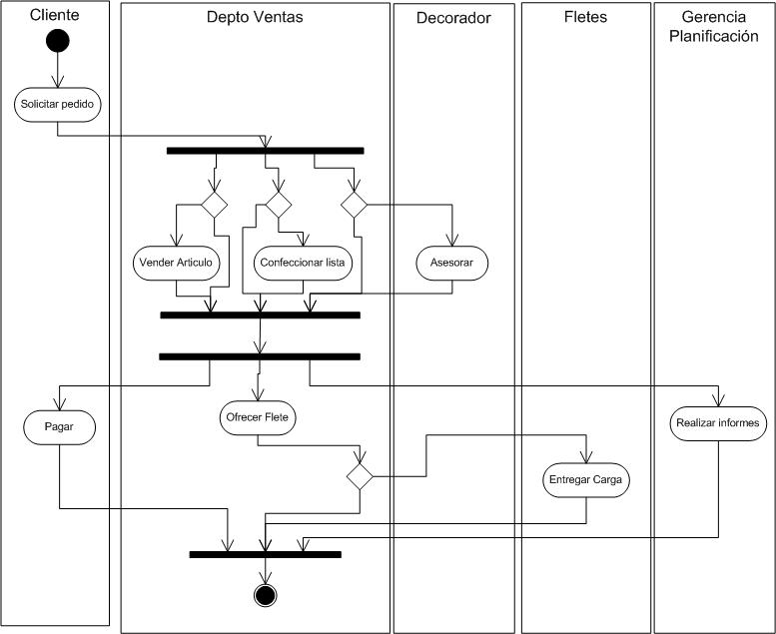

Documentación del Diagrama de Actividad

Solicitar pedido
- 1
- 2
- 3
- 4
- 5

Vender artículo
- 1
- 2
- 3
- 4
- 5

Confeccionar lista de casamiento
- 1
- 2
- 3
- 4
- 5

Asesorar
- 1
- 2
- 3
- 4
- 5

Ofrecer flete
- 1
- 2
- 3
- 4
- 5

Realizar informes
- 1
- 2
- 3
- 4
- 5

Entregar carga
- 1
- 2
- 3
- 4
- 5

Pagar
- 1
- 2
- 3
- 4
- 5

Tercera Entrega: Diagramas de Casos de Uso

Casos de Uso

Listado de Actores

- 1
- 2

- 3

- 4

- 5

Listado de Casos de Uso

- Contratar Servicio: Se determinan las características del servicio solicitado, se presupuesta, se informa el precio al cliente y se registra el pedido.

- Transportar Carga: Se transporta el pedido registrando cada punto de paso para su seguimiento.

- Consultar Estado Pedido: Se realiza la consulta del estado de un pedido durante la etapa de transporte del mismo.
- Cerrar Pedido: Provee las funcionalidades necesarias para la emisión de factura, y para control y seguimiento de la misma desde su envío hasta su entrega.

Diagrama de casos de Uso

Especificación de Casos de Uso:

Glosario

- Clientes:

